附件3：进校微信小程序操作指南（通行证申请）

用人单位进校前，请在招聘会开展日期前1天内，通过微信小程序“FAFU人员车辆管理平台”进行访客申请，申请可由用人单位指定负责人统一操作提交，其余进校人员纳入随行人员，所有申请进校人员要和已提交的《用人单位进校委派函及健康承诺书》人员严格一致，否则要提前1个工作日告知校方并重新提交加盖公章的《用人单位进校委派函及健康承诺书》扫描件。访客申请步骤如下：
1.校外访客扫描下方二维码进入微信小程序“FAFU人员车辆管理平台”（或直接搜索该小程序），依次点击“访客申请”、“发起申请”。
（1）“到访校区”为校本部“金山校区”，“被访单位”请选择“学生创新创业中心”，“审批人”按默认为“曹伟”老师；当天进校，当天离校，不得逗留校园或从事与校园招聘无关的活动。
（2）开始时间即进校时间，结束时间即离校时间，当天进校，当天离校，不得逗留或从事无关事宜。
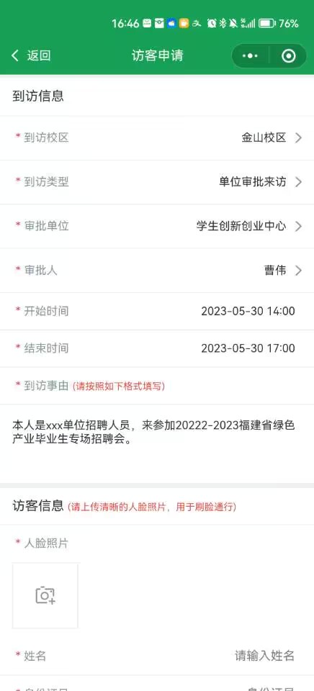
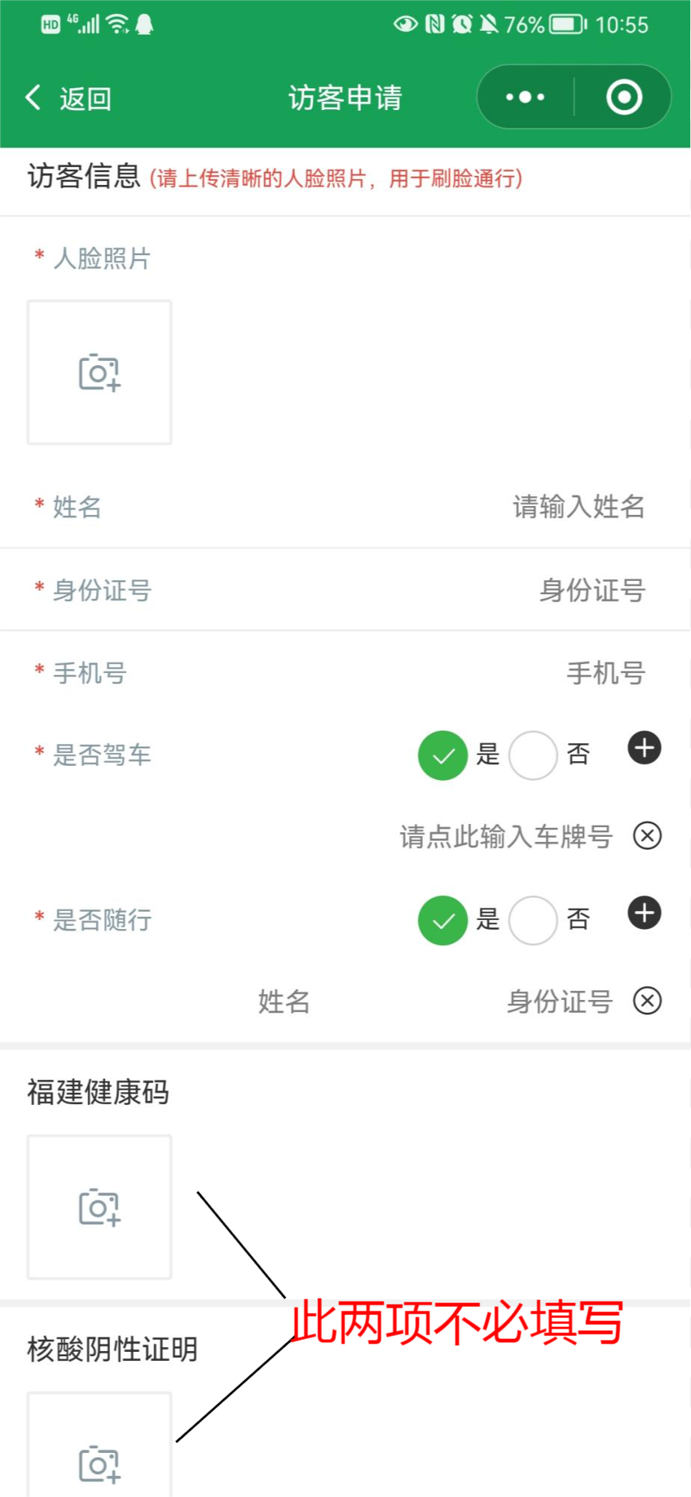
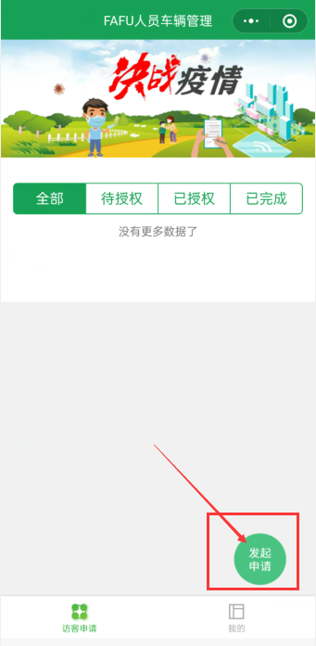



（3）到访事由请填写：本人是XX单位招聘人员，来校参加2022-2023年福建省绿色产业毕业生专场招聘会。
（4）申请人填写的手机号与委派函上手机号保持一致。
（5）若有驾车，“是否驾车”选择“是”，填写相应车牌号。
（6）若有本单位同行人员，“是否随行”选择“是”，并填写随行人员基本信息。（所有申请进校人员要和已提交的《用人单位进校委派函及健康承诺书》人员严格一致）
2.审核通过后，访客在“访客申请”页面中，点击“已授权”标签将会生成访客的“通行证”，在申请时限内可随时查看访客“通行证”。
3.访客步行或者驾驶非机动车的，人行闸机自动识别访客人脸信息并放行进入校园；访客驾驶机动车的，机动车车牌不能自动识别进入校园，车上人员需在门区保安测量体温时主动出示“通行证”，由门区保安核验无误后手动抬杆放行车辆进入校园。
4.访客在申请入校期内，可以多次进出校园。在访客申请入校期结束前30分钟，系统将短信提醒访客做好离开校园的准备，提醒访客按时离开。

